Jul & Nyårskryssning med SeaEsta (P65)

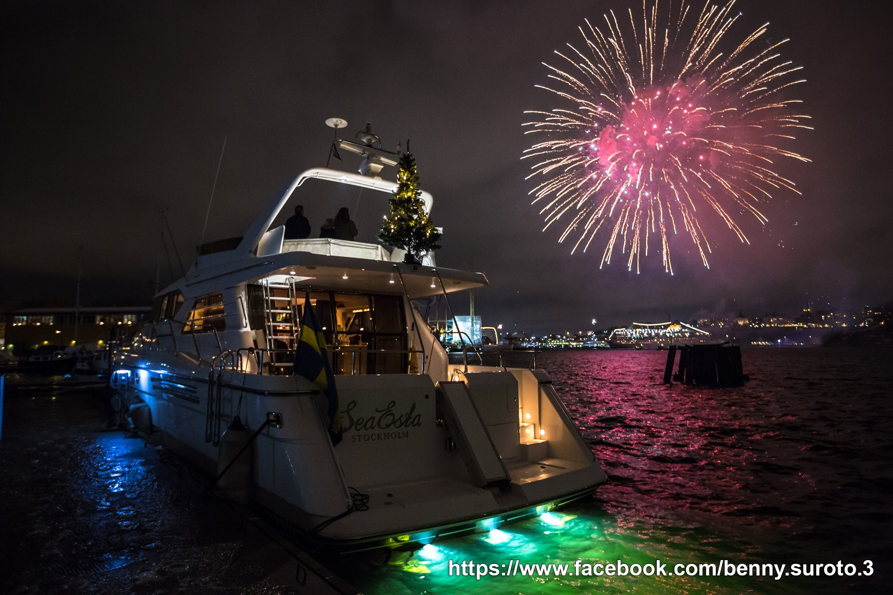

Den 19:e december kastade vi loss från hemmahamnen i Södertälje för att bege oss på en liten julkryssning. Precis i samma ögonblick bröt solen igenom molnen och vi fick en fantastisk början på en mysig julhelg till havs.

En något förvånad slussvakt svarade att vi var varmt välkomna att slussa in i Mälaren, när vi ringde för slussning. – Det är inte så vanligt med fritidsbåtar vid den här tiden på året. Vi puttrade på in i Mälaren och solen följde oss ända in till Stockholm och bjöd på fantastiska solnedgångsbilder som är bra att plocka fram ur minnet en regnig dag.

För er som inte åkt sjövägen in i Stockholm vid jultid när mörkret lagt sig. Gör det! Vi lovar er en magisk upplevelse.

Efter en övernattning i Stockholm fortsatte vi julkryssningen och på vår väg ut mötte vi en annan Princess som också var ute på en tur. Självklart förevigar man ett sådan möte. Nästa stopp blev Linanäs på Ljusterö för promenad på ön och övernattning i gästhamnen för att sedan i vackert väder kryssa vidare till Furusund.

Någon vidare trängsel på sjön i skärgården kände vi inte av, det var väldigt lite andra båtar ute. Några större kompisar med destination Åland och Finland passerade oss när vi lagt till i Furusund. En fördel med att åka på vintertid är att det alltid finns plats i gästhamnarna.

Vi tillbringade några dagar i Furusund och passade på att ”tura” med färjorna. En skånsk tradition som ofta görs mellan Helsingborg och Helsingör med bilfärjorna. Man åker med båten fram och tillbaka några gånger och äter och dricker gott på båten. Men eftersom det inte erbjöds vare sig mat eller dryck på den gula varianten av båt fick det bli mat på land. Den lilla kiosken på Köpmansholm erbjuder ljuvlig Fish and Chips.

Fru kapten passade på att steka köttbullar till julbordet medan kapten tog oss tryggt och säkert in mot Stockholm för att lägga till vid Wasahamnen igen. Uppesittarkvällen bjöd inte på några större vinster, men vi anser oss väldigt lyckligt lottade som kan tillbringa jul- och nyårshelgen till sjöss med varandra. Bara det är en högvinst.

En julafton på SeaEsta är som lisa för själen. Lugnt. Skönt. Ingen stress. Inga måsten. Och väldigt Coronasäkert.

På juldagen gick vi hem till Södertälje igen för några dagar på landbacken, men den 30:e december var det dags igen. Denna gång för en stilla nyårskryssning och åter igen sprack himlen upp när vi kastade loss för en färd in till Wasahamnen.

Vi hade sällskap i Hammarbyslussen av några kompisar och slussvaktens hälsning; - Ni är nog årets sista fritidsbåtar som slussar, Gott Nytt År, värmde. Och lika varma och glada blev vi när vi la till i Wasahamnen och där det redan låg två Prinsessor. Så kul!

En lugn och fridfull nyårsafton flöt på och kl.23.30 kastade vi loss med SeaEsta och puttrade in mot Slussen. Vilket skådespel vi fick se vid tolvslaget. Att stå på flybridge och fira in det nya året med en kavalkad av fyrverkerier. Helt magiskt!

På nyårsdagen begav vi oss hemåt igen. – Ni är de första fritidsbåtarna som slussar 2021. Gott Nytt År! Inte illa att vara både sista och första fritidsbåtarna att slussa. En övernattning i Slagsta och promenad på land, ni vet, nytt år och nya rutiner. Ett nyårslöfte blev visst att åka Göta kanal i sommar. Säsongskort bokat. Hoppas fler hänger på! Vill du följa våra fortsatta resor sök på Facebook eller Instagram efter SeaEsta, eller kika in på www.seaesta.se

